_{Output Screenshots:}

_{Positive Tweet:}
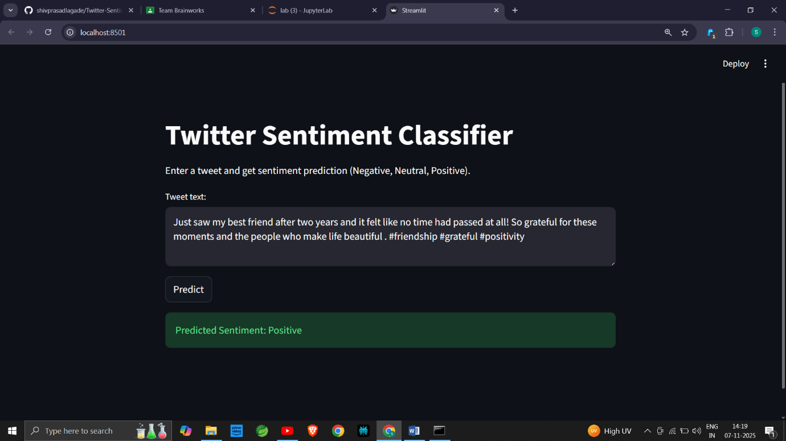

_{Negative Tweet:}

